Zohran Kwame Mamdani

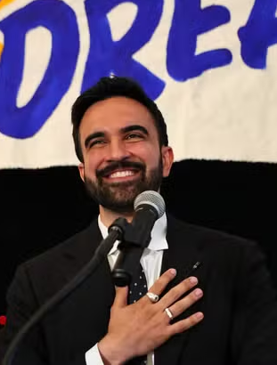
Zohran Kwame Mamdani est né le 18 octobre 1991 à Kampala, en Ouganda. Il est le fils de Mira Nair, une réalisatrice indo-américaine, et de Mahmood Mamdani, un universitaire reconnu. À l’âge de sept ans, Zohran déménage avec sa famille à New York, où il grandira et sera finalement naturalisé américain en 2018.

Après des études à la Bronx High School of Science, il part pour le Bowdoin College, où il obtient un diplôme en études africaines (Africana Studies) en 2014.
Pendant ses années universitaires, il cofonde une section locale du mouvement Students for Justice in Palestine, ce qui montre déjà son engagement politique.

Avant de se lancer pleinement dans la politique, Zohran Mamdani travaille comme conseiller en logement dans le Queens, aidant des personnes à faibles revenus à éviter l’expulsion.
Il a aussi eu une carrière artistique : il faisait du rap sous les pseudonymes “Young Cardamom” et “Mr Cardamom”.

Sa carrière politique se concrétise lorsqu’il se présente à l’Assemblée de l’État de New York (New York State Assembly), pour le 36ᵉ district, qui comprend des quartiers comme Astoria dans le Queens.
En 2020, il bat l’élue sortante lors des primaires démocrates, avec le soutien des Democratic Socialists of America (DSA). Il est ensuite réélu sans opposition en 2022 et 2024.

Zohran Mamdani se présente comme un socialiste démocrate. Il défend des idées assez progressistes : le gel des loyers, la réforme de la justice pénale, la propriété publique de certains services, et des impôts plus lourds sur les très hauts revenus.

En 2024, il annonce sa candidature pour devenir maire de New York. Sa campagne est très centrée sur la justice économique : il propose des bus gratuits, des crèches publiques gratuites, et des épiceries municipales pour rendre la vie plus accessible à tous.

Sur le plan démocratique, l’ascension de Mamdani montre comment un jeune engagé peut utiliser la participation citoyenne et le militantisme pour peser dans un grand système politique. Il s’appuie sur le soutien de mouvements progressistes (comme la DSA), mais aussi sur une communication moderne (réseaux sociaux, vidéos) pour mobiliser des électeurs, surtout parmi les jeunes, les communautés immigrées et les classes populaires.

En novembre 2025, il remporte l’élection municipale et devient le 111ᵉ maire de New York, un fait historique : il sera le premier maire musulman de la ville, et l’un des plus à gauche que New York ait eu.
Ses partisans le voient comme le visage d’un renouveau politique, tandis que ses adversaires critiquent sa vision radicale.

Zohran Mamdani incarne donc une forme de démocratie très participative : il veut produire des politiques profondes pour l’égalité sociale, et croit que l’État peut jouer un rôle central dans la redistribution des richesses pour garantir un meilleur accès aux services publics. Son parcours montre que la politique peut aussi venir “du bas”, via le terrain militant, et pas seulement des élites traditionnelles.

Margot BELLIN
sources : Wikipedia, Euronews

